***Xpath Homeworks dựa vào các function, attribute, vị từ, expression của bài học 9 để tìm các xpath cho các nodes trong ảnh***

***Bài 1: vào link***

[***https://selectorshub.com/xpath-practice-page/***](https://selectorshub.com/xpath-practice-page/)

***Tìm xpath được đánh dấu cho các nodes: 1, 2, 3, 4, 5***

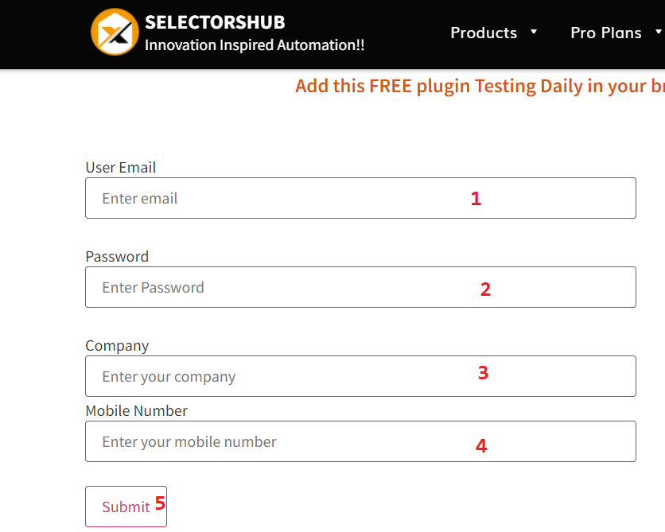

|  |  |  |
| --- | --- | --- |
| Node ID | xPath expression | Note |
| 1 | //input[@id='shub7'] |  |
| 2 | //input[@name='Password'] |  |
| 3 | //input[@placeholder='Enter your company'] |  |
| 4 | //input[@name='mobile number'] |  |
| 5 | //button[@value='Submit'] |  |

***Bài 2: vào link*** [***https://chercher.tech/practice/dynamic-table***](https://chercher.tech/practice/dynamic-table) ***và tìm các xPath cho các nodes được đánh số 6, 7, 8, 9, 10, 11 như trong ảnh sau:***

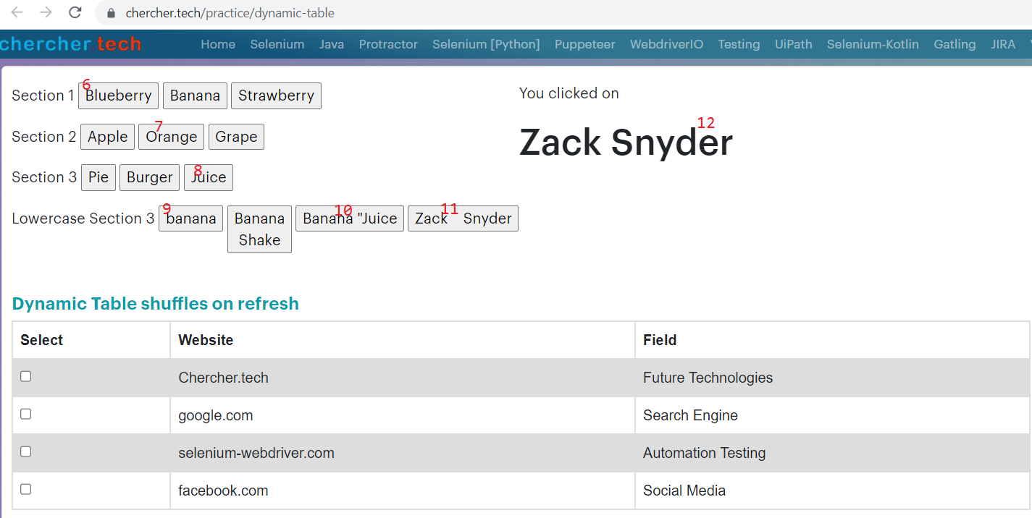

|  |  |  |
| --- | --- | --- |
| Node ID | xPath expression | Note |
| 6 |  |  |
| 7 |  |  |
| 8 |  |  |
| 9 |  |  |
| 10 |  |  |
| 11 |  |  |
| 12 |  |  |

***Bài 3: Vào link*** [***https://selectorshub.com/xpath-practice-page/***](https://selectorshub.com/xpath-practice-page/) ***và tìm xPath cho cả dòng <tr> cho các nodes 1, 2, 3 trong ảnh sau:***

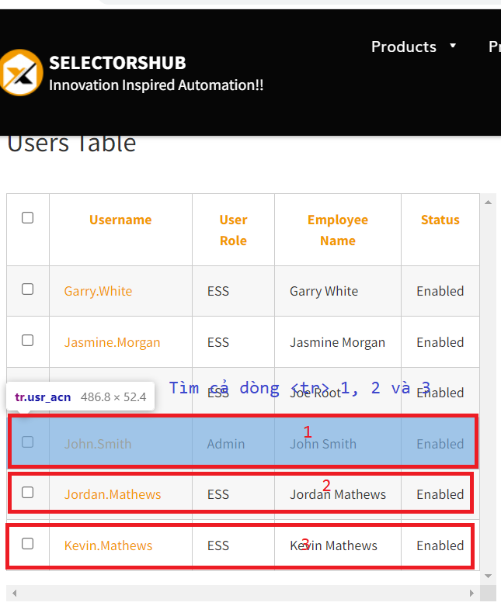

|  |  |  |
| --- | --- | --- |
| Node ID | xPath expression | Note |
| 1 | /html/body/div[1]/main/div/div[1]/section[2]/div/div[1]/div/div[2]/div/div/table/tbody/tr[4] |  |
| 2 | /html/body/div[1]/main/div/div[1]/section[2]/div/div[1]/div/div[2]/div/div/table/tbody/tr[5] |  |
| 3 | /html/body/div[1]/main/div/div[1]/section[2]/div/div[1]/div/div[2]/div/div/table/tbody/tr[6] |  |

**Bài 4**: vào trang <https://www.google.com/> và tìm xPath của của các nodes 1,2,3 như hình

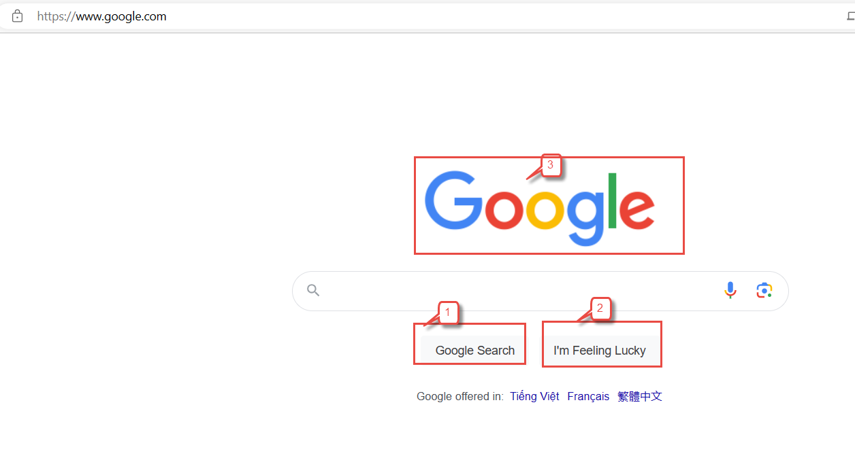

|  |  |  |
| --- | --- | --- |
| Node ID | xPath expression | Note |
| 1 | //img[@class='lnXdpd'] |  |
| 2 | //input[@class='gNO89b'] |  |
| 3 | //input[@class='RNmpXc'] |  |

***Cách nộp bài: Điền các xPath expression được đánh số tương ứng vào table được kẻ sẵn trong từng bài như trên sau đó push lên local git repository của bạn. Chúc các bạn thực hành tốt !***

***Link guide :*** [***https://www.guru99.com/xpath-selenium.html#1-basic-xpath***](https://www.guru99.com/xpath-selenium.html#1-basic-xpath)